Питание в школе: что, когда и как едят наши дети
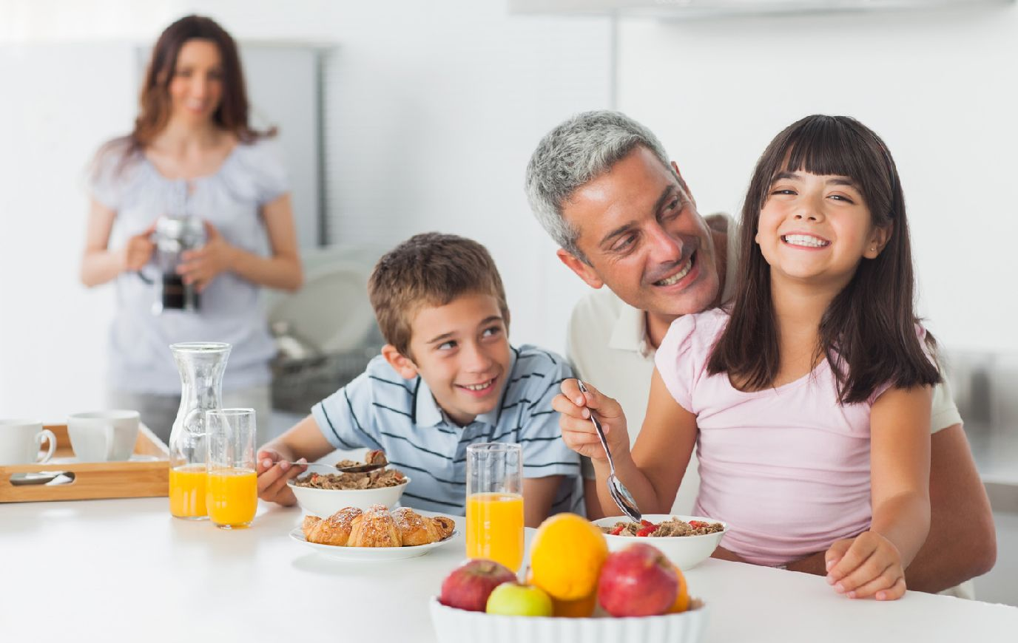
Что едят наши дети
Школьники и их родители заполняли анкеты, разработанные Роспотребнадзором — они отвечали на 3 блока вопросов о питании детей как дома, так и в школе. В первую очередь исследователей интересовало, довольны ли дети и родители качеством и организацией питания в школах: нравится ли еда, горячая ли она, хватает ли ребенку времени, чтобы поесть на перемене. Вторая часть вопросов касается частоты потребления тех или иных продуктов дома и в школе. Третий блок анкеты посвящен здоровью и некоторым антропометрическим показателям. Еще одна часть исследования включала анкетирование директоров школ.
Полученные данные дают возможность судить о том, что нужно изменить в питании детей, в частности, в организованных коллективах в школах. По мнению экспертов Роспотребнадзора, воздействовать на стиль питания и образ жизни ребенка необходимо как через школу, так и через семью. Но именно в школах питание легче всего поддается коррекции.

Какие выводы?
Собранная информация еще обрабатывается, и говорить об окончательных итогах рано. Но некоторые наблюдения о детских предпочтениях в питании можно высказать уже сейчас. Большинство детей отдают предпочтение не самым полезным продуктам: например, по данным одной из школ, любимым блюдом у детей в столовой оказались макароны и колбаса. Одна из главных причин – предпочтения, которые сформировались дома, в семье. Если с детства человек привык питаться фастфудом и полуфабрикатами, школа не сможет побороть эту привычку.
Даже когда школьное питание соответствует всем санитарным нормам, это не облегчает задачу: разумеется, школьная еда (не жареная, не пересоленная, без усилителей вкуса и т.п.) покажется пресноватой и невкусной, если ребенок привык к фастфуду. А значит, детям не будет нравиться то, чем их кормят в школе.
И одна из важнейших задач проекта – научить детей и родителей питаться правильно, делать осознанный выбор продуктов, помочь им формировать здоровый рацион.
Завтрак перед школой важен
Исследователи также обеспокоены тем фактом, что около 10% опрошенных детей не завтракают ни в школе, ни дома, проводя при этом в школе 6-7 уроков. Получается, что дети, получая серьезную физическую и умственную нагрузку, остаются почти весь день без полноценного питания. Конечно, это можно понять – родителям может быть просто некогда следить, поел ли ребенок, ведь кто-то уходит на работу раньше. А бывает и так, что дети не хотят есть сразу после сна – аппетит не у всех просыпается рано. И все же родителям стоит внимательно следить за тем, чтобы ребенок поел перед уходом в школу.
От того, насколько полноценно ребенок позавтракал, перед школой или сразу после прихода в неё, зависит, насколько эффективно он будет учиться.
Сладкая жизнь вредна?
Среднестатистический гражданин России потребляет в день около 120 гр. сахара, что существенно выше нормы. Больше всего сахара – примерно 70% – мы получаем из кондитерских изделий, так любимых детьми сладких газированных напитков и сахара как такового.
Дневная рекомендованная норма потребления сахара составляет 10% от суточной калорийности рациона. При среднем рационе 2000 ккал в сутки это около 50 гр. сахара в день.
По словам медиков и специалистов по питанию, более здоровое отношение к сахару помогло бы снизить распространенность заболеваний, связанных с неправильным питанием – таких, как сахарный диабет, сердечно-сосудистые заболевания, некоторые виды рака, ожирение и т.д.

